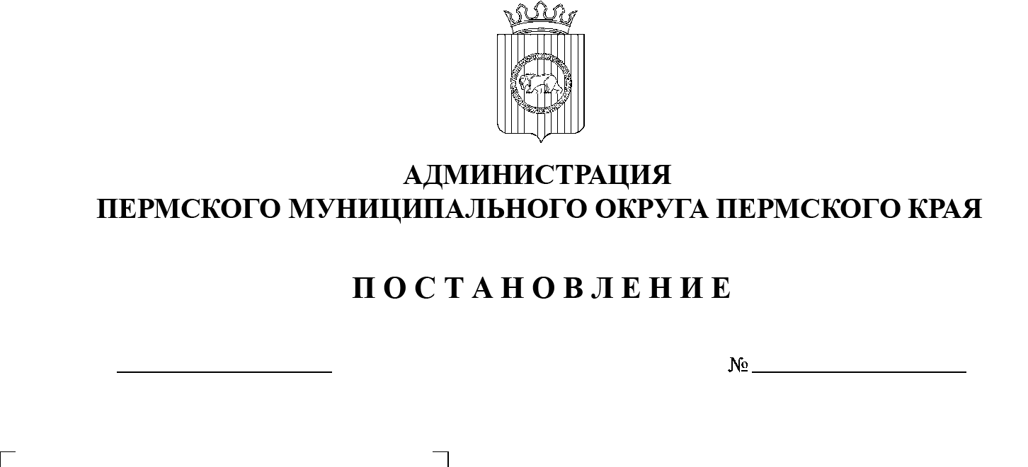

СЭД-2023-299-01-01-05.С-30

**О разрешении на отклонение от предельных параметров**

**разрешенного строительства**

**в отношении земельного участка с кадастровым номером 59:32:3430011:98, расположенного по адресу: Пермский край, Пермский район, Фроловское с/п,**

**с. Фролы, пер. Фроловский,**

**д. 4**

20.01.2023

На основании пункта 26 части 1 статьи 16 Федерального закона от 06 октября 2003 г. № 131-ФЗ «Об общих принципах организации местного самоуправления в Российской Федерации», статьи 40 Градостроительного кодекса Российской Федерации, пункта 6 части 2 статьи 30 Устава Пермского муниципального округа Пермского края, Правил землепользования и застройки муниципального образования «Фроловское сельское поселение» Пермского муниципального района, утвержденных решением Земского Собрания Пермского муниципального района Пермского края от 30 мая 2019 г. № 399 (в редакции постановлений администрации Пермского муниципального района от 25 марта 2022 г. № СЭД-2022-299-01-01-05.С-168, от 26 мая 2022 г. № СЭД-2022-299-01-01-05.С-286, от 19 августа 2022 г. № СЭД-2022-299-01-01-05.С-487, от 25 ноября 2022 г. № СЭД-2022-299-01-01-05.С-696), заявления Елиной Л.Е. от 07 декабря 2022 г. № 3574, заключения по результатам общественных обсуждений по проекту решения о предоставлении разрешения на отклонение от предельных параметров разрешенного строительства в  отношении земельного участка с кадастровым номером 59:32:3430011:98, расположенного по адресу: Пермский край, Пермский район, Фроловское с/п, с. Фролы, пер. Фроловский, д. 4, от 11 января 2023 г. № СЭД-2023-299-01-12-01вн-7

администрация Пермского муниципального округа ПОСТАНОВЛЯЕТ:

1. Разрешить отклонение от предельных параметров разрешенного строительства в части уменьшения минимального отступа от границ земельного участка до объекта капитального строительства со стороны земельного участка с кадастровым номером 59:32:3430011:97 с 3 м до 1,5 м, установленных для  территориальной зоны Ж-3 «Зона индивидуальной жилой застройки» Правилами землепользования и застройки Фроловского сельского поселения, утвержденными решением Земского Собрания Пермского муниципального района Пермского края от 30 мая 2019 г. № 399 (в редакции постановлений администрации Пермского муниципального района от 25 марта 2022 г. № СЭД-2022-299-01-01-05.С-168, от 26 мая 2022 г. № СЭД-2022-299-01-01-05.С-286, от 19 августа 2022 г. № СЭД-2022-299-01-01-05.С-487, от 25 ноября 2022 г. №   СЭД-2022-299-01-01-05.С-696), для земельного участка с кадастровым номером 59:32:3430011:98, расположенного по адресу: Пермский край, Пермский район, Фроловское с/п, с. Фролы, пер. Фроловский, д. 4.

2. Опубликовать настоящее постановление в газете «НИВА» и разместить на официальном сайте Пермского муниципального округа в информационно-телекоммуникационной сети «Интернет» ([www.permraion.ru](http://www.permraion.ru)).

3. Настоящее постановление вступает в силу со дня его опубликования.

4. Контроль за исполнением настоящего постановления возложить на начальника управления архитектуры и градостроительства администрации Пермского муниципального округа Пермского края, главного архитектора.

Глава муниципального округа В.Ю. Цветов